Дистанционное
задание для учащихся

Ф.И.О. Билял Наталья Владимировна
Программа: «Рисунок и живопись» 1 год обучения
Объединение: «Рисунок и живопись»
Дата занятия: 24.03.2020
27.03.2020
Тема занятия: «Букет цветов»
Задание: Рассмотреть натюрморты «Сирень белая и розовая» Петра Кончаловского. Рассмотреть букет. Обратить внимание на особенности букета (у одного цветка чашечка раскрыта, а у другого, наоборот, почти закрыта. Некоторые листья подняты вверх, а другие свисают вниз и почти касаются стола). На листе бумаги нарисовать сначала простым карандашом одну веточку сирени. Заканчиваем работу гуашью, смешивая краски на палитре с белилами (белой краской).
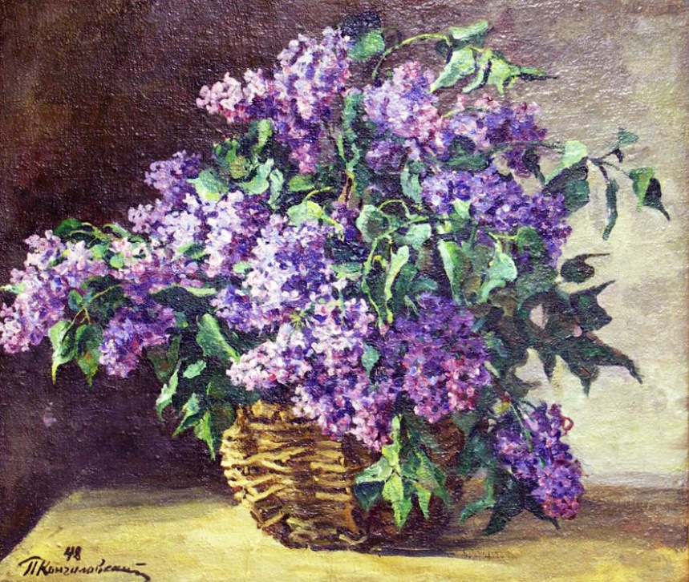
Материалы: Альбомные листы, листы бумаги голубого, светло-жёлтого, светло-зелёного цвета, краски гуашевые, кисти, баночки с водой, простой карандаш.

